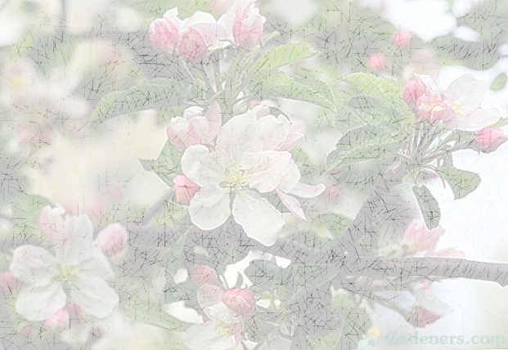
Hrvatski jezik 31..03.2020.

Između cvata i cvata,Nada Iveljić-interpretacija
Pokušaj se sjetiti što znaš o godišnjim dobima i utjecaju na biljni svijet. Zamisli jedno stablo neke voćke kroz 4 godišnja doba . Spoji rečenice.
Proljeće miruje
Jesen lista i cvjeta
Zima donosi plodove
Ljeto buja i raste

Sada pažljivo pročitaj tekst Nade Iveljić: Između cvata i cvata u udžbeniku na 154. str.
Još jednom čitajući, pronađi odgovore na pitanja.
Tko su likovi u priči? Kako je jabuka izgledala na početku studenoga? Kada je bila sretna? Što joj je rekao siječanj? Pročitaj! Tko je obradovao jabuku? Zašto? Koju je rečenicu siječnja jabuka zapamtila?
Što misliš kada je važno biti-strpljiv? Ima li to veze i s ovom našom sadašnjom situacijom? Zašto moramo biti strpljivi? Što znači poslovica: „Strpljen-spašen“.
Zapiši u bilježnicu :
Između cvata i cvata
Nada Iveljić

Tema: strah mlade jabuke od nadolazeće zime
Likovi: mlada jabuka, siječanj i ožujak
Jabuka: posramljena, šutljiva, prestrašena, poslušna, strpljiva.
Siječanj: mlad, nov, utješan, ozbiljan, poučan.
Ožujak: začuđen, veseo.
Personifikacija: ( upiši sam/sama primjer )
Piši lijepo uredno, pazi na pravopisna pravila. Kada završiš-slikaj bilježnicu i pošalji.
NAUČI IZRAŽAJNO ČITATI TEKST ZA SUTRA.

